Proclamas afortunados os pobres

Grazas, Señor Xesús,

porque proclamas ditosos,

e dáslles o reino de Deus,

aos últimos e infelices.

Ti devólveslles

a dignidade e a esperanza

a todos os que nós

cremos desgraciados.

Ti proclamas afortunados

aos pobres e os humildes,

os que choran e os que sofren,

os que teñen fame e sede

inesgotables de fidelidade a Deus,

os misericordiosos que saben perdoar

aos que os ofenden,

os que proceden cun corazón

limpo, nobre e sincero,

os que fomentan a paz ao redor

e desbotan a violencia,

os que son perseguidos

por servir a Deus e ao Evanxeo.

Ti fuches, Señor Xesús,

o primeiro en realizar tal programa.

Ti es o noso exemplo e a nosa forza.

¡Bendito sexas, Señor!

**Te lo pedimos con María, reina de las Misiones. Amén.**

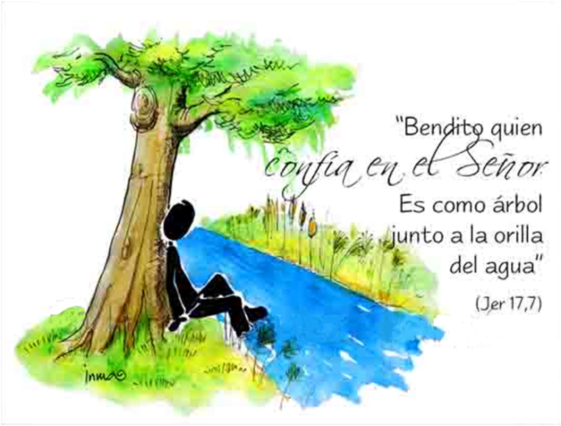

**[](https://www.google.es/search?q=MISA+DE+LAS+FAMILIAS&safe=active&espv=2&biw=1024&bih=653&source=lnms&tbm=isch&sa=X&ved=0CAcQ_AUoAmoVChMI79jkiJHgxwIVAlgUCh21XA5B#imgdii=y47Hm8huAQfEfM:;y47Hm8huAQfEfM:;mPzeXpLuF3PCPM:&imgrc=y47Hm8huAQfEfM:)**

BENAVENTURANZAS

Felices serán todos os que axudan,

socorren incendios, reparten o Pan,

lavan pés sen asco, salvan os náufragos,

feliz quen axuda, pois axudarano.

FELICES, SEREDES FELICES.

POR FIN A VIDA ILUMINARASE.

HASE ROMPER A TRISTEZA.

SODES MIL FACHOS QUE VAN ALUMAR.

O MUNDO RENACE. PODEDES CANTAR

QUE O AMOR, COMO A LUZ, HAVOS SALVAR.…

Musical 33

**Te lo pedimos con María, reina de las Misiones. Amén.**



**[](https://www.google.es/search?q=MISA+DE+LAS+FAMILIAS&safe=active&espv=2&biw=1024&bih=653&source=lnms&tbm=isch&sa=X&ved=0CAcQ_AUoAmoVChMI79jkiJHgxwIVAlgUCh21XA5B#imgdii=y47Hm8huAQfEfM:;y47Hm8huAQfEfM:;mPzeXpLuF3PCPM:&imgrc=y47Hm8huAQfEfM:)**

Evanxeo

17-febreiro-2018

6º-ORDINARIO-C

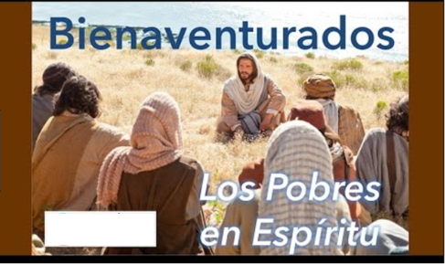

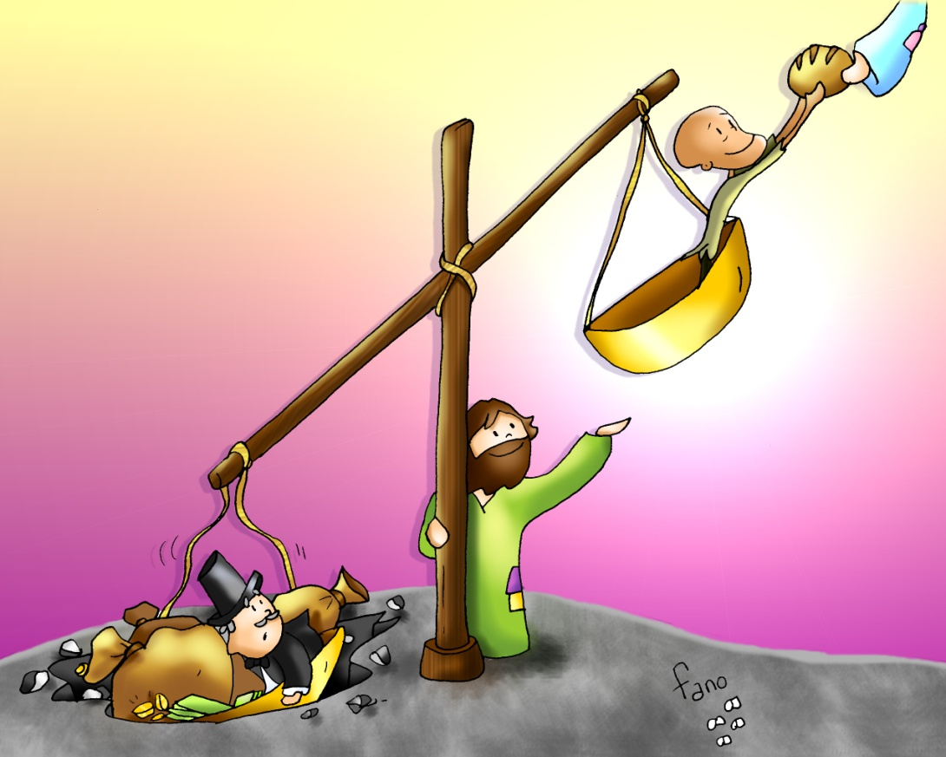



**XEREMÍAS 17,5-8:** *Maldito quen confía no home; bendito quen confía no Señor.*

*Isto di o Señor: «Maldito quen confía no home, e busca o apoio das criaturas, apartando o seu corazón do Señor. Será como cardo na estepa, que nunca recibe a choiva; habitará nun árido deserto, terra salobre e inhóspita****. Bendito quen confía no Señor e pon no Señor a súa confianza.*** *Será unha árbore plantada xunto á auga, que alarga á corrente as súas raíces; non teme a chegada do estío, a súa follaxe sempre está verde; en ano de seca non se inquieta, nin deixará por iso de dar froito».*

Palabra do Señor.

**SALMO 1: R/. Ditoso o home que puxo a súa confianza no Señor.**

**1 CORINTIOS** 15, 12. 16-20: *Se Cristo non resucitou, a vosa fe non ten sentido.*

**LUCAS** 6, 17. 20-26: *Benaventurados os pobres. Ai de vós, os ricos.*

**Narrador:** Naquel tempo, Xesús baixou do monte cos Doce, parouse nunha chaira cun grupo grande de discípulos e un gran xentío do pobo, procedente de toda Xudea, de Xerusalén e da costa de Tiro e de Sidón. El, levantando os ollos cara aos seus discípulos, dicíalles:

**Xesús:** *-«Benaventurados os pobres, porque voso é o reino de Deus.*

*Benaventurados os que agora tendes fame, porque quedaredes saciados.*

*Benaventurados os que agora chorades, porque riredes.*

*Benaventurados vós cando vos odien os homes, e vos exclúan, e insúltenvos e proscriban o voso nome como infame, por causa do Fillo do home.*

*Alegrádevos ese día e saltade de gozo, porque a vosa recompensa será grande no ceo. Iso é o que facían os vosos pais cos profetas.*

***Pero, ai de vós, os ricos,*** *porque xa recibistes o voso consolo! Ai de vós, os que estades saciados, porque teredes fame! Ai dos que agora rides, porque faredes duelo e choraredes! Ai si todo o mundo fala ben de vós! Iso é o que os vosos pais facían cos falsos profetas».*

Palabra do Señor.

**(Narrador-Xesús)**







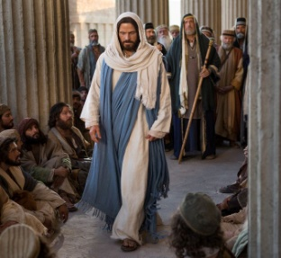

Benaventurados os pobres e os famientos. Ai dos ricos e saciados!

**1. VER: Eu quero ser feliz.**

- Se nos preguntamos que buscamos na vida seguro que contestamos que queremos ser felices, estar contentos, alegres… A alegría é un estado de bo ánimo ante as situacións e acontecementos. A alegría é moi contaxiosa: se temos amigos estaremos a gusto, estaremos contentos. Se os nosos pais están alegres, nós estaremos tranquilos e seguros.

***Cando te puxeches contento e por que? Que che fai feliz?***

**2**. **XULGAR: Xesús ensínanos a ser felices.**

-No evanxeo de hoxe, **Xesús llama *“benaventurados”,*** felices, os que viven en *“pobreza”, “fame”* ou calquera outra forma de sufrimento. **Logo fai unha advertencia seria,** que teñan moito coidado os “ricos”, os que “están saciados”, os que “rin” e se todos “falan ben deles”.

**QUE NOS QUERE DICIR?**

***-“Benaventurados”* significa** afortunados, felices, alegres…

**- Como ser felices?** Para Xesús felices, sorprendentemente, son os pobres, aqueles que aínda pasándoo mal confían en Deus, saben que o mal pasará e que Deus vainos axudar a pasar o mal grolo.

*-“Bendito quen confía no Señor”* (Xeremías) e *“Ditoso o home que puxo a súa confianza no Señor”* (Salmo 1). **“CONFÍA EN DEUS”,** é o que che fará feliz, malia os problemas. **Se el é de verdade o noso amigo**, non importa o que nos pase, seremos felices igual porque el nos axudará, nos sosterá, e xa nunca nos sentiremos sos senón acompañados por el.

-**Pero hai persoas que se equivocan:** Xesús advirte os que buscan a felicidade nas riquezas, en ter cousas… Son os ricos que se senten autosuficientes e non necesitados de Deus encerrándose no seu egoísmo, no poder… Terán todo menos amigos pois non se é feliz só con ter. **¡Ai dos ricos e saciados!**

***Hai máis xente alegre o triste? Sénteste acompañado por Xesús?***

**3. ACTUAR: Confía en Xesús.**

- Dialogamos sobre o camiño de Xesús para ser felices e facer felices aos demais. Preguntámonos se é fácil ou difícil, se é o camiño que seguen os que vemos na tele ou nas redes… Vemos que cousas nos atan e non somos capaces de compartir ou deixar.

-Dous nenos con mochilas reparten uns pergamiños que son o segredo para unha vida feliz: “Confía en Deus”. Repártenllos aos nenos para que llos entreguen aos seus pais, avós ou

ou amigos…. ***En que poderías mellorar?*** ***Que imos facer?***